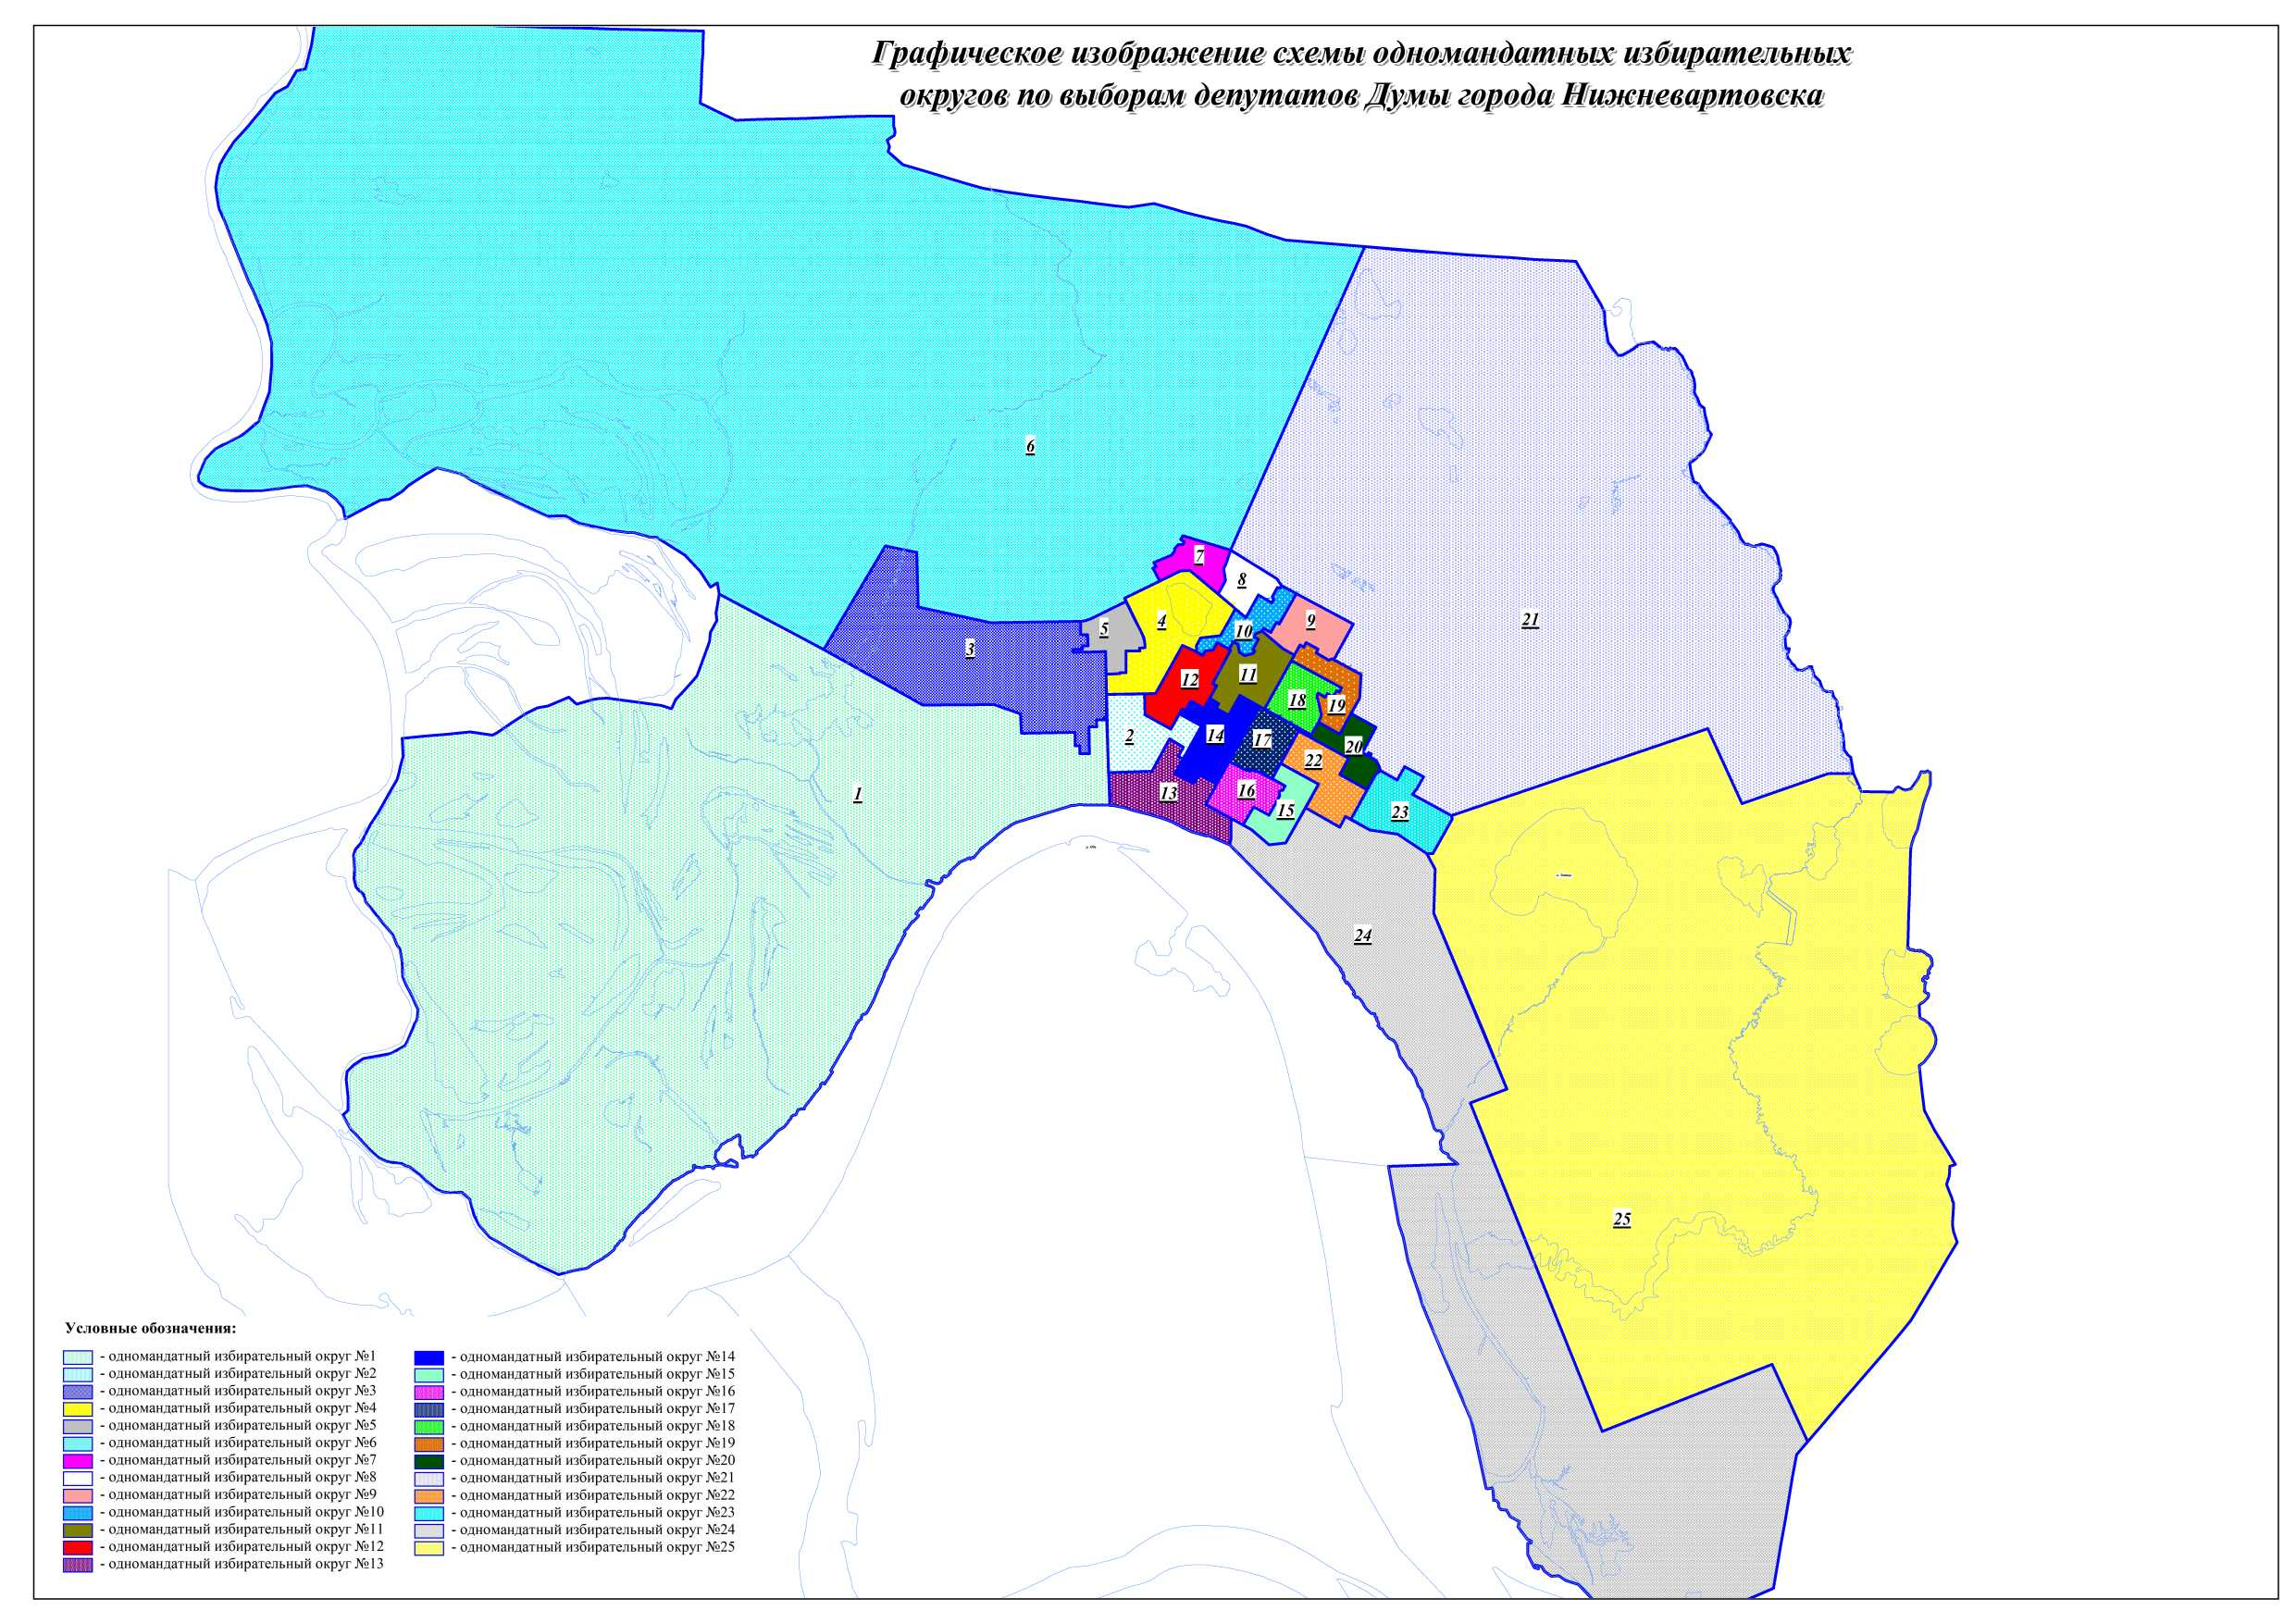
Приложение 2
к решению Думы
города Нижневартовска
от____._____.2026 №______

